Рекомендации для родителей и педагогов
«Как выучить цвета с ребенком».
Рекомендации:
Уже с самого раннего возраста ребенок познает мир, в первую очередь тактильно, а затем сенсорно. Важно оговориться, что ребенок начинает различать цвета с самого рождения. С каждым месяцем, пополняя спектр восприятия, и к 6-ти месяца различает почти все цвета радуги. В годовалом возрасте можно смело предлагать малышу разные игры. Например, сортировать предметы по цвету, разложить мозаику по разным цветным тарелочкам, или разобрать по цветам нарезанные ленточки. Можно поиграть и иначе, предложить покормить «гостей» конфетами, при этом мама любит только красные конфеты, а кукла Маша – зеленые.
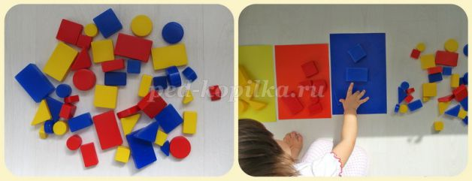
Важно помнить, каждому родителю, что начинать учить цвета целесообразно с основных цветов спектра. Желтый, красный, синий и зеленый, и только когда ребенок научится соотносить эти цвета вводить по одному дополнительному цвету, до полного его усвоения.
Что поможет выучить цвета?
1. Не коверкайте язык - стул красный, или стул красного цвета и не как по-другому.
2. Для того чтобы ребенок научился соотносить цвета (еще не говорящий), вам помогут игры (сделайте самостоятельно, малыши очень любят не магазинный материал для игры):
«Спрячь мышку»
Оборудование: большие круги с наклеенным изображением мышки и круги поменьше, чтобы накрыть изображение.
Ход игры: предложите малышу закрыть мышку (спрятать) в норке, покажите, что у каждой норки есть своя дверца определенного цвета.
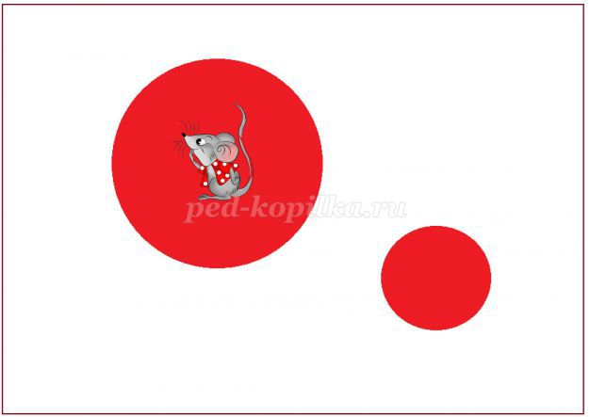
«Составь кружок»
Оборудование: разрезанные круги на четыре части.
Ход игры: покажите малышу, как можно собрать круг из деталей одного цвета и предложите попробовать самому.
На изображение усложненный вариант «Цветной пазл» для детей от 2 лет.
3. Когда вы научили соотносить и сортировать предметы одного цвета, вам нужно понять знает ли ребенок название цвета. Для этого попросите принести или дать игрушку того или иного цвета, сразу будет понятно выучил ли малыш название цветов, хотя еще сам и не называет их.
4. Обычно, на этом этапе не вызывает трудностей назвать цвет, так как ребенок их хорошо знает, но если все же малыш не называет цвета приходим к элементарному заучиванию («это красный, какой это цвет?». И формированию ассоциаций: небо – голубое, трава зеленая, а солнце – желтое. Оговоримся сразу, будьте внимательны! Например, с листьями, они бывают не только зеленого цвета, предлагаю не брать подобные ассоциации вообще.
И последний совет! Если вы сами не знаете оттенков цветов, то не учите ребенка: «Наверно, фиолетовый»! Найдите информацию сами или признайтесь в своём незнание и предложите поискать вместе.

